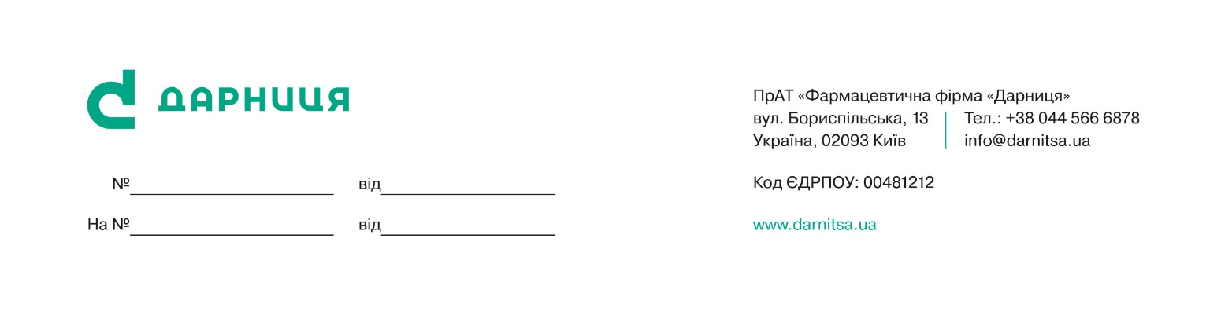
Підприємство ПрАТ "ФАРМАЦЕВТИЧНА ФІРМА "ДАРНИЦЯ", код ЄДРПОУ 00481212, юр. адреса: 02193 м. Київ, Дарницький р-н, вул. Бориспільська, 13, тел. (044) 566-68-78, e-mail: info@darnytsia.ua, повідомляє про наміри отримати Дозвіл на викиди забруднюючих речовин в атмосферне повітря в процесі діяльності промислового майданчика ПрАТ "ФАРМАЦЕВТИЧНА ФІРМА "ДАРНИЦЯ", який розташований за адресою: 02193 м. Київ, Дарницький р-н, вул. Бориспільська, 13.
Дозвіл на викиди забруднюючих речовин отримується на підставі збільшення кількості джерел викидів відповідно до реалізації проєкту планованої діяльності «Технічне переоснащення виробництва твердих лікарських засобів у корпусі №4. Третя черга будівництва». За результатами оцінки впливу на довкілля планованої діяльності, здійсненої відповідно до ст. 3,6-7,9 і 14 Закону України «Про оцінку впливу на довкілля», отримано позитивний Висновок від 10.05.2024 р. за № 21/01-6872/1.
Основа діяльності підприємства полягає в розробці та виробництві лікарських засобів та науково-дослідної діяльності лабораторії з розробки нових препаратів.
У результаті проведення інвентаризації джерел викидів встановлено, що на підприємстві налічується вісімдесят дев’ять стаціонарних джерел викидів обладнання: ампульного цеху (ДВ №1-25), цеху стерильних лікарських засобів (ДВ №26), цеху твердих лікарських засобів (ДВ №27-51), лабораторного корпусу (ДВ №52-61), складського корпусу (ДВ №62-63), парогенераторної та теплової станцій (ДВ №64-66), технічних служб (ДВ №67-90).
Потужність викидів забруднюючих речовин в атмосферне повітря від об’єкту в цілому становить 5,349007 г/с та 6010,260 т/рік (з врахуванням величини викидів парникових газів), в т.ч: діоксид титану – 0,0001 т/рік, натрію гідроокис – 0,0006 т/рік, ‌залізо та його сполуки - 0,0002 т/рік, нікель та його сполуки – 0,000001 т/рік, ртуть та її сполуки – 0,000009 т/рік, хром та його сполуки – 0,00003 т/рік, манган та його сполуки – 0,00002 т/рік, , речовини у вигляді суспендованих твердих частинок (мікрочастинки та волокна) – 0,0026 т/рік, речовини у вигляді суспендованих твердих частинок – 2,291 т/рік, оксиди азоту – 10,380 т/рік, азоту (1) оксид – 0,023 т/рік, аміак – 0,013 т/рік, азотна кислота – 0,014 т/рік, сірки діоксид – 0,528 т/рік, сульфатна кислота – 0,038 т/рік, вуглецю оксид – 2,423 т/рік, вуглецю діоксид – 5992,808 т/рік, озон – 0,001 т/рік, неметанові леткі органічні сполуки (спирт етиловий, вуглеводні, акролеїн, ацетон, бензол, кислота оцтова, толуол) – 1,187 т/рік, метан – 0,110 т/рік, вініл хлористий – 0,009 т/рік, водню хлорид – 0,049 т/рік, фреони – 0,251 т/рік, вуглецю чотирихлорид – 0,127 т/рік.
Підприємство віднесено до другої групи за ступенем впливу об'єкту на забруднення атмосферного повітря, та потребує взяття на державний облік за обсягами потенційних викидів забруднюючих речовин в атмосферу.
Заходи щодо впровадження найкращих існуючих технологій виробництва не розробляються. Нормативи ГДВ забруднюючих речовин не перевищені, заходи щодо скорочення викидів не розробляються.
Величини викидів забруднюючих речовин не перевищують нормативи екологічної безпеки та гігієнічні нормативи. Перевищення гранично-допустимих концентрацій на межі санітарно-захисної зони та у зоні впливу підприємства відсутні.
Зауваження та пропозиції щодо намірів приймаються в тридцятиденний строк після публікації оголошення до Департаменту захисту довкілля та адаптації до зміни клімату Виконавчого органу Київської міської ради (КМДА) за адресою: 04080, м. Київ, вул. Турівська, 28, тел. (044) 366-64-10, e-mail: ecology@kyivcity.gov.ua.

